***FOCUS SUR LE CINTRAGE***

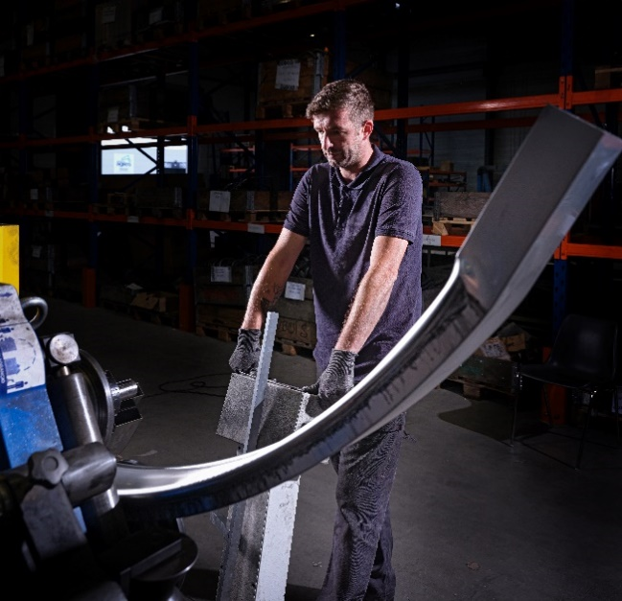***CINTRAGE DE TOUS VOS TYPES ET SECTIONS DE TUBES, EN ACIER, EN INOX, EN ALUMINIUM OU ENCORE EN CUIVRE***

* Cintrage du tube par enroulement rayon court,

rayon variable, cintre dans cintre

* Cintrage du tube par roulage (grand rayon)
* Cintrage du tube par déformation type coude

américain ou emboutissage.

*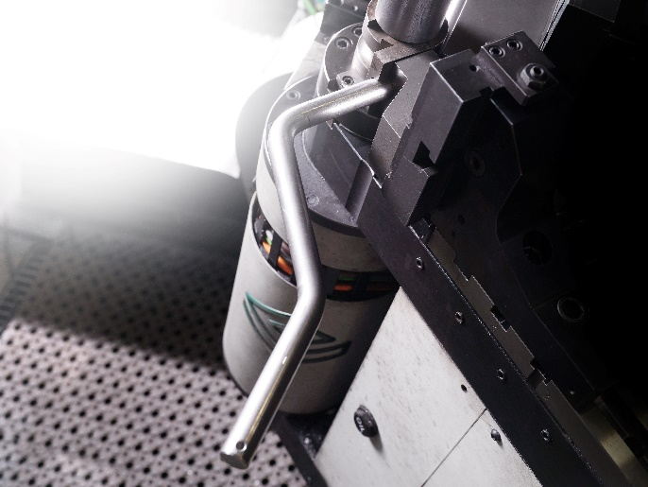****DIMENSIONS MAXIMUM DES TUBES POUR CINTRAGE***

* Diamètre 63mm pour des tubes ronds
* 60mm x 60mm pour du tube carré.
* Pour les autres sections, la diagonale doit être inférieure à 42mm.
* Roulage des tubes grands rayons.

Équipé d’un instrument de mesure 3D spécifiquement dédié au tube, nous assurons ainsi un contrôle rapide et fiable des pièces cintrées.

***PARC MACHINES HAUTES PERFORMANCES***

* Cintreuses à commande numérique

droite et gauche en process

entièrement électrique (12 axes).

* Programmation visuelle en 3D.
* Bras de mesure Romer
* Machines BLM

